**МИНИСТЕРСТВО ОБРАЗОВАНИЯ И НАУКИ РОССИЙСКОЙ ФЕДЕРАЦИИ**

**ФЕДЕРАЛЬНОЕ ГОСУДАРСТВЕННОЕ БЮДЖЕТНОЕ ОБРАЗОВАТЕЛЬНОЕ**

**УЧРЕЖДЕНИЕ ВЫСШЕГО ПРОФЕССИОНАЛЬНОГО ОБРАЗОВАНИЯ**

**«РОССИЙСКИЙ ГОСУДАРСТВЕННЫЙ**

**ПЕДАГОГИЧЕСКИЙ УНИВЕРСИТЕТ им. А. И. ГЕРЦЕНА»**

Институт компьютерных наук и технологического образования

Кафедра компьютерных технологий и электронного обучения

**РЕФЕРАТ**

СКОЛИОЗ

Проверил преподаватель:

Профессор

_______________ В. С. Кунарев

« ___» ___________ 2018 г.

Автор работы:

студент 1 группы 2 подгруппы

______________ П. А. Моисеенко

« ___» ___________ 2018 г.

Санкт-Петербург

2018

ОГЛАВЛЕНИЕ

ВВЕДЕНИЕ 3

1. О сколиозе 4

1.1. Что такое сколиоз? 4

1.2. Лечение 9

2. Индивидуальный комплекс физических упражнений 14

2.1. Лечебная физкультура. Введение 14

2.2. Лечебная физкультура. Упражнения 16

2.3. Противопоказания и занятия спортом 22

3. Дневник самоконтроля занятий 26

ЗАКЛЮЧЕНИЕ 28

ЛИТЕРАТУРА 29

# ВВЕДЕНИЕ

В этой работе я расскажу о своей болезни «Сколиоз», методах её лечения и как выполнение физических упражнений отражалось на качестве моей жизни.

Рецензию на оздоровительную программу от лечащего врача получить не смог, так как я попытался записаться в начале декабря, но по номеркам была очередь только на начло января. В следующий раз учту этот момент.

# 1. О сколиозе

## 1.1. Что такое сколиоз?

Сколиоз — трёхплоскостная деформация позвоночника у человека. Искривление может быть врождённым, приобретённым и посттравматическим.[1]

Рентгеновский снимок позвоночника пациента со сколиозом с правосторонним искривлением в грудном отделе и левосторонним искривлением в поясничном отделе позвоночника можно увидеть на рисунке 1.1.[2]

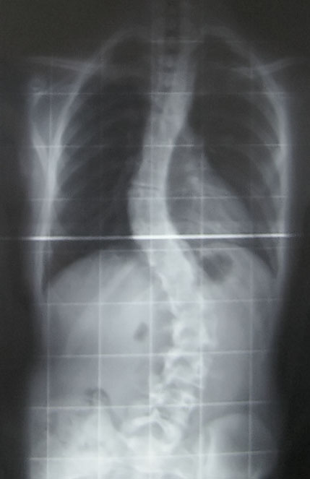

Рисунок .1

Классификации сколиоза:

* по происхождению;
* по форме искривления:
  + С-образный сколиоз (с одной дугой искривления),
  + S-образный сколиоз (с двумя дугами искривления),
  + Z- образный сколиоз (с тремя дугами искривления);
* по локализации искривления;
* рентгенологическая классификация (по В. Д. Чаклину):
  + 1 степень сколиоза. Угол сколиоза 1° — 10°,
  + 2 степень сколиоза. Угол сколиоза 11° — 25°,
  + 3 степень сколиоза. Угол сколиоза 26° — 50°,
  + 4 степень сколиоза. Угол сколиоза > 50°;
* по изменению степени деформации в зависимости от нагрузки на позвоночник;
* по клиническому течению.

80 % сколиозов имеют неизвестное происхождение, и потому называются идиопатическими (греч. ἴδιος — собственный + πάθος — страдающий), что примерно означает «болезнь сама по себе».[3]

За рубежом широко применяется классификация по возрасту больного на момент диагностики заболевания.

Сколиоз причисляется к деформациям периода роста. Он начинается и ухудшается (прогрессирует) в юности, во время усиленного роста тела, к примеру, в пубертатные скачки роста. Примерно в 80 % всех случаев причина возникновения искривлений неизвестна. Эти сколиозы называют идиопатическими (что в переводе с греческого означает «неизвестной причины»). Такой сколиоз встречается у девочек в примерно 4-7 раз чаще, чем у мальчиков. Идиопатический сколиоз не имеет ничего общего с так называемым «младенческим сколиозом», который проявляется до года жизни и при котором нет аномалий развития тел отдельных позвонков (в отличие от врождённого сколиоза). «Младенческий сколиоз» может исчезать сам по себе. Идиопатический сколиоз возникает в основном в фазы ускоренного роста скелета.

Оставшиеся 20 % сколиозов возникают вследствие врождённых деформаций позвонков, как, к примеру синдром Клиппеля-Файля, заболеваний нервно-мышечной системы, как например полиомиелит, заболевания соединительных тканей, обмена веществ костей, после травм и ампутаций вследствие несчастных случаев или операций по удалению злокачественных опухолей, а также у детей после операций на сердце или из-за выраженной разницы длины ног.

В сложившейся мировой практике сколиозы различают по разнице во времени их проявления (манифестации) в типичные скачки роста:

* инфантильными идиопатическими сколиозами называются сколиозы, появившиеся между первым и вторым годом жизни;
* ювенильными идиопатическими сколиозами называются сколиозы, появившиеся между четырьмя годами и шестью;
* адолесцентными (подростковыми) идиопатическими сколиозами называются сколиозы, возникающие в основном между десятью и четырнадцатью годами.

По различным локализациям искривлений различают:

* торакальный сколиоз — искривление только в грудном отделе позвоночника;
* люмбальный сколиоз — искривление только в поясничном отделе позвоночника;
* тораколюмбальный сколиоз — одно искривление в зоне грудопоясничного перехода;
* комбинированный сколиоз — двойное S-образное искривление.

В ранних стадиях искривления выявляются лучше всего тестом «в наклоне». При этом пациент наклоняется вперёд со свободно опущенными руками. Проверяющий смотрит сзади на позвоночник и отмечает асимметрию — выступающее ребро, возвышающиеся с одной стороны ребра или лопатку, искривления позвоночника. Величина искривления позвоночника измеряется с помощью рентгеновского снимка всего позвоночника стоя. Возможны и врождённые рёберные деформации, и деформации тел позвонков. С помощью этой информации можно отличить идиопатический и врождённый сколиоз. На рентгеновском снимке в боковой проекции можно также определить, есть ли врождённые деформации в этой плоскости или нарушения нормальных изгибов позвоночника — физиологических кифозов и лордозов.[4]

Схема анализа рентгеновского снимка для определения угла искривления разработана американским ортопедом Дж. Коббом. Угол искривления, измеренный по рентгеновским снимкам, называется «углом по Коббу». Для определения угла деформации на переднезадней рентгенограмме проводят две линии, параллельных замыкательным пластинкам нейтральных позвонков. В точке пересечения этих линий измеряют угол сколиоза.

Важно, кроме того, определить ротацию и торсию сколиоза. Ротация — это остаточный разворот тел позвонков в покое относительно друг друга, а торсия — скручивание вдоль оси собственно костной ткани отдельного позвонка. Для определения торсии и ротации используется простая методика Нэша и Мо, или более точная — Раймонди.

Поскольку состояние сколиотического позвоночника часто, особенно в период полового созревания, значительно ухудшается, для контроля нужно чаще использовать и безвредные нелучевые методики, например, сколиометрию по Буннеллю, трёхмерное светотоптическое измерение профиля спины, трёхмерное исследование позвоночника контактным или ультразвуковым сенсором, визуальный и фотоконтроль у ортопеда.

Кроме этого, для снижения дозы рентгеновского облучения применяются снимки с низким облучением, т. н. «low dose»-снимки. При них сокращено время облучения пациента и снимок подходит только для определения углов искривления. Также используется прикрытие зон молочных желез круглыми свинцовыми экранами соответственно размеру железы.

С увеличением искривления возрастает тенденция к ухудшению проблем общего состояния здоровья. Сильные сколиозы являются причиной деформации туловища и его укорочения и вместе с этим приводят к уменьшению объёма грудной клетки и брюшной полости, что ведёт ограничению функции внутренних органов вплоть до сокращения срока жизни при очень сильных деформациях.

Исходя из этого, сколиозы должны регулярно наблюдаться компетентным в проблеме врачом и при прогрессировании своевременно и адекватно лечиться. При подозрении на другие (не идиопатические) причины сколиоза должна быть сделана магнитно-резонансная томография всего позвоночника.

Дополнительно к вышеназванным методикам обследований необходимы следующие мероприятия:

* измерение роста стоя и сидя;
* взвешивание;
* измерение объёма лёгких (спирометрия).

Данные мероприятия очень важны для определения тяжести искривления и назначения оптимальной терапии.

## 1.2. Лечение

В сложившейся европейской практике в соответствии с тяжестью сколиоза в качестве экономически эффективных лечебных мер применяется: специализированная антисколиозная гимнастика (гимнастика по методу Катарины Шрот или аналогичные ей «дыхательные» гимнастики), корсетотерапия различными корсетами по принципу Эббота-Шено, или операция по установке фиксирующих между собой тел позвонков металлических конструкций и аутотрансплантантов, т. н. «спондилодез» или «fusion»-закрепление.[5]

Бескровное (консервативное) эффективное лечение сколиозов в европейской практике в настоящее время представляет собой специализированную антисколиозную гимнастику по Шрот и корсетотерапию по принципу Эббота — Шено. Сколиотическое нарастание осанки (до 15°) без ротации должно лечиться специализированной гимнастикой. С 15-20° с ротацией используется гимнастика и корсеты (по крайней мере, на ночь).

Прогрессирующие сколиозы более 20-25° должны лечиться деротирующим корсетом, качественно сделанным по принципу Эббота-Шено с минимальным временем ношения 18 часов в сутки (следует стремиться к ношению корсета 23 часа в сутки, это значит, что корсет снимается только на время гигиенических процедур и гимнастику) и интенсивной гимнастики по Шрот или аналогичных. К этому, по возможности, рекомендуется стационарное лечение — интенсивная реабилитация в одной из узкоспециализированных клиник, фокусирующихся на консервативном лечении сколиоза и деформаций позвоночника.

При положительных предпосылках (высококачественный корсет с сильной первичной коррекцией дуги на рентгеновском снимке в корсете, хорошей мотивацией пациента к ношению корсета и ежедневному выполнению специализированной гимнастики) можно добиться в подростковом возрасте полного исправления лишь с помощью неинвазивного лечения. Границы применения вышеназванных методов зависят от величины искривления, степени зрелости костей и от доступности и качественности проводимого лечения.

Исходные (начальные) показания к операции меняются в зависимости от возраста и психологических проблем пациента, локализации и вида его искривления, школы и опыта конкретного хирурга, а также результативности доступного корсетного лечения и лежат между 45° и 70° по Коббу, если все возможности доступного консервативного лечения исчерпаны и не принесли достаточного успеха.

При поздно начавшемся (подростковом) идиопатическом сколиозе и его медленной прогрессии операция, как правило, не является необходимой с медицинской точки зрения.

При оперативном лечении позвоночник выпрямляется до определённого угла при помощи металлических стержней, что ведёт к обездвиживанию этих отделов позвоночника. Операция при сколиозе подходит прежде всего для сильных искривлений, которые больше не могут лечиться другими методами. Оперативная фиксация может предотвратить дальнейшую прогрессию и ухудшение состояния.

Оптимальный возраст, в котором исправляющие деформацию операции будут оправданы и эффективны, начинается с 13-15 лет. В противном случае за счёт активного роста костей пациента исправляющие фиксирующие системы могут привести к нежелательным последствиям.

Существуют два основных типа операций при сколиозе: операции с задним и передним доступом.

Оперативный разрез при заднем доступе находится на средней линии туловища и одном из крыльев тазовой кости. Используются различные системы металлических стержней, которые крючками или шурупами (т. н. педикулярными винтами) прикрепляются к позвоночнику и затем изменяют его кривизну на больших участках. Для лучшей стабилизации всей конструкции стержни имеют поперечные соединения (мостики). Сразу после операции теряется подвижность в зафиксированных отделах позвоночника. Это способствует впоследствии сращению тел позвонков в единый костный блок желаемой геометрии. Недостаток метода состоит в том, что позвоночник на больших участках оказывается обездвижен, и общая подвижность позвоночного аппарата ограничена, что вынуждает пациента менять привычные стереотипы движений.

При операции с передним доступом разрез делается вдоль рёбер сбоку. При этом одно ребро удаляется и используется позже в размельченном виде как собственный костный материал для фиксации. Он будет вводиться в пространства между позвонками вместо удалённых дисков. После вскрытия грудной и брюшной полости позвоночник освобождается так, чтоб хирург имел свободный доступ к позвонкам и межпозвонковым дискам. Для коррекции в определённых сегментах удаляют диски, и сбоку в корригируемые позвонки вводят шурупы. Их соединяют стержнем и после коррекции прикрепляют к нему. На место вынутых дисков вводят подготовленный костный материал. При современной методике операции для лучшей стабильности применяют два стержня, если это позволяет состояние позвоночника. Недостаток этой методики — вскрытие брюшной и грудной полостей. Кроме того, иногда необходимо после операции определённое время носить корсет, для закрепления достигнутого результата.

Результаты операций с передним доступом выглядят лучше в косметическом плане и функционально предпочтительнее. Операция с заднего доступа сегодня обычно не требует заключительного ношения корсета, но без дополнительной резекции реберного горба её результаты в косметическом плане недостаточны.

Общий риск осложнений операции при идиопатическом сколиозе, по данным немецких учёных, определяется примерно в 5 %. Возможные осложнения — воспаления органов дыхания, ограничение дыхания, повторные кровотечения, травмы нервной системы. К примеру, в Германии считается, что в больших оперативных центрах риск определяется как очень умеренный и операции протекают относительно без осложнений.

Как правило, беременность не ухудшает течение сколиоза и не приводит к увеличению искривления. Но шведское исследование показало, что многократные беременности у пациенток до 23 лет могут приводить к ухудшению и прогрессии сколиоза. При беременности после 30 лет можно не бояться осложнений или прогрессии, если интенсивно заниматься специализированной гимнастикой. С точки зрения родовспоможения сколиоз не оказывает никакого влияния на течение беременности и родов. Но это не относится на все 100 % к оперированным пациенткам. Из-за сильного обездвиживания нижнего отдела позвоночника возможно затруднение реакции тазового кольца.

# 2. Индивидуальный комплекс физических упражнений

## 2.1. Лечебная физкультура. Введение

В физиотерапевтической практике упражнения для устранения и профилактики сколиоза подразделяют на асимметричные и симметричные. Первые направлены на тренировку и развитие мышц одной стороны позвоночника. Они подразделяются на коррегирующие – направленные на корректировку искривлений, и деторсионные, целью которых является выравнивание позвоночника в области таза, а также коррекция искривлений тазовых костей. Стоит отметить, что без контроля инструктора по лечебной гимнастике рекомендуется выполнять только комплекс симметричных упражнений. В противном случае вы можете лишь ухудшить состояние позвоночных дисков и спровоцировать прогрессирование сколиоза. Симметричные упражнения предполагают равномерную нагрузку на обе стороны позвоночного столба.

Комплекс упражнений при боковом искривлении позвоночника направлен на решение следующих проблем: коррекцию нарушенного баланса связок и мышечного аппарата позвоночника; развитие и укрепление мышечного корсета; разгрузку позвоночного столба; коррекцию искривлений позвоночника; формирование правильной осанки. Врачи рекомендуют сочетать специальный комплекс упражнений с корректирующими и укрепляющими позвоночную систему видами спорта. К таким занятиям относятся плавание и йога. Немаловажное значение имеет массаж, а также физиотерапия. Наиболее эффективная позиция при занятиях плаванием – брасс на груди. Именно в таком положении равномерно задействуются все мышцы спины и плечевого пояса. Помимо этого, комплексное лечение должно включать занятия на развитие и укрепление связок и мышц опорно-двигательного аппарата, в особенности стоп. Не рекомендованы к программе упражнения, которые включают круговые движения туловищем, повороты, осевую вертикальную нагрузку на спину (приседания, бег, прыжки, тяга), а также скачкообразные движения. Вытягивание на перекладине при сколиозе запрещается. При занятиях гимнастикой начинайте с минимальной нагрузки. Если во время физкультуры возникли болевые ощущения, необходимо немедленно прекратить занятия.

Перед выполнением комплекса упражнений необходимо провести разминку для подготовки мышц и связок к последующим занятиям. Разминка включает в себя следующие упражнения.

1. Принять вертикальное положение, ноги поставить на ширине плеч. На вдохе поднять руки вверх, затем потянуться за ладонями, на выдохе опустить руки и расслабиться. Повторить 5 раз.
2. Встать к ровной стене, прижаться лопатками, икроножными мышцами, пятками и ягодицами к поверхности стены. Закрепить такое положение и сохранять его на протяжении нескольких секунд, отойдя от стены.
3. В положении стоя вытянуть руки перед собой. На счет 1-2 развести руки в стороны, ладонями верх, сделать вдох. На счет 3-4 принять исходную позицию, выдохнуть.
4. В положении стоя, руки опущены вниз, производить круговые движения плечами вперед – 5 раз. Затем расслабиться и повторить еще 5 вращений вперед.
5. В прежнем исходном положении выполнять поочередное поднятие и сгибание коленей – поднимите ногу к животу и опустите. Не делайте резких движений. Повторить упражнение 5 раз каждой ногой. После разминки можно переходить к основному комплексу упражнений.[6]

## 2.2. Лечебная физкультура. Упражнения

Упражнение 1: исходное положение – лежа на спине. Поднимите ноги над поверхностью пола и выполняйте движения, называемые «ножницы». Движения необходимо производить как в вертикальном, так и в горизонтальном направлении. Выполните 15 повторений. Пример выполнения данного упражнения можно увидеть на рисунке 2.1.[7]

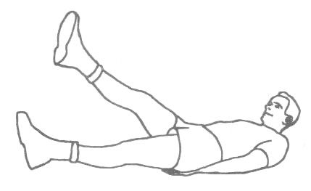

Рисунок 2.

Упражнение 2: встаньте на четвереньки, ладони параллельно плечам, ноги на ширине плеч. Выполняйте упражнение «кошка» — выгибайте спину вверх, при этом голова и ягодицы направлены к полу. Затем делайте обратный прогиб – спина вниз, ягодицы и голова – вверх. Повторите упражнение 5-7 раз. Пример выполнения данного упражнения можно увидеть на рисунке 2.2.[8]

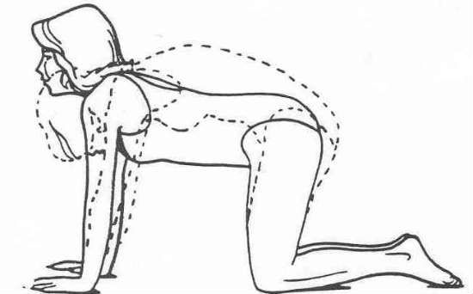

Рисунок 2.

Упражнение 3: встаньте на четвереньки, упритесь ладонями в пол. Затем опустите ягодицы на пятки, вытянув тело вперед. В таком положении с помощью рук передвигайте туловище влево, прямо и вправо. В каждой позиции задерживайтесь на пару секунд. Выполните не менее 5 движений в каждую сторону. Пример выполнения данного упражнения можно увидеть на рисунке 2.3.

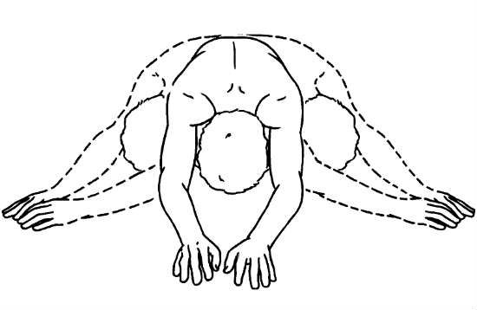

Рисунок 2.3

Упражнение 4: лягте на пол, подложив под живот твердую подушку. Заведите руки за спину, сцепив их в замок. Выполняйте подъемы корпуса вверх, на ту высоту, которую сможете осилить. Старайтесь не перенапрягать позвоночник. В упражнении должны участвовать мышцы нижней части спины. Выполните 5-10 подъемов. Пример выполнения данного упражнения можно увидеть на рисунке 2.4.

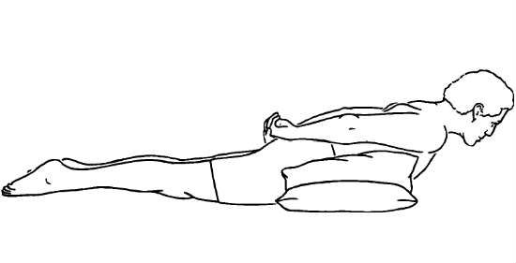

Рисунок 2.4

Упражнение 5: встаньте прямо, ноги на ширине плеч. Начинайте медленно сводить лопатки вместе, руки при этом должны быть расположены параллельно корпусу. Попеременно сдвигайте и расслабляйте лопатки, задействуя только мышцы грудного отдела позвоночника и плечевого пояса, руки должны свободно лежать вдоль тела. Повторите упражнение 10 раз. Пример выполнения данного упражнения можно увидеть на рисунке 2.5.

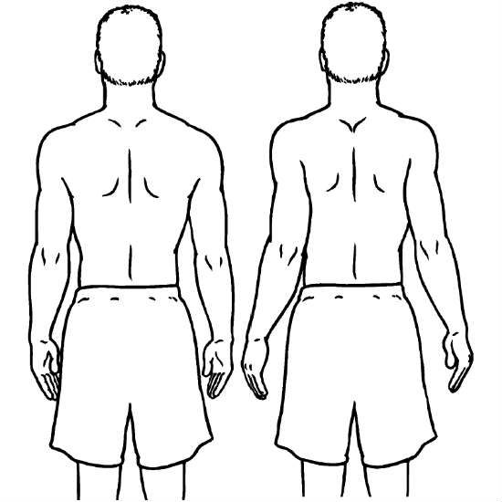

Рисунок 2.5

Упражнение 6: исходная позиция – на четвереньках. Поднимайте и вытягивайте руку вперед, а противоположную ногу назад. Рука и нога при подъеме должны быть расположены параллельно полу. Затем поменяйте ногу и руку и повторите упражнение. Выполните упражнение 7-10 раз. Пример выполнения данного упражнения можно увидеть на рисунке 2.6.[9]

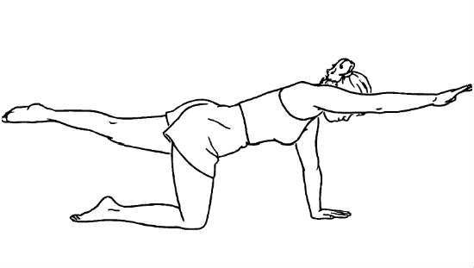

Рисунок 2.6

Упражнение 7: лягте на спину, руки разведите в стороны. Колени прижмите друг к другу и согните. В таком положении поворачивайте голову в одну сторону, а колени опускайте в противоположную. Во время упражнения нагрузка приходится на мышцы шеи и поясничного отдела позвоночника. Выполните 5-7 повторов. Пример выполнения данного упражнения можно увидеть на рисунке 2.7.

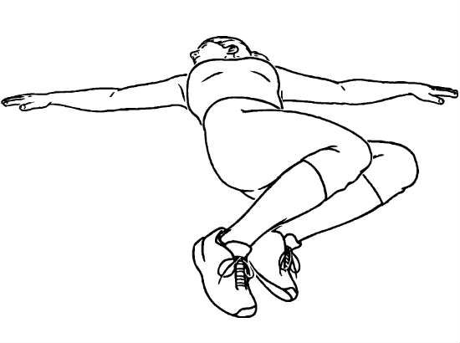

Рисунок 2.7

Упражнение 8: лягте на пол на сторону искривления. Под область талии подложите небольшой валик. Нижняя нога прямая, верхняя согнута в колене. Нижнюю руку согните в локте и подложите под шею. Верхнюю руку поднимите и заведите за голову, держа её параллельно полу. Такое положение сохраняйте на протяжении нескольких секунд, затем расслабьтесь. Повторите упражнение 5 раз. Пример выполнения данного упражнения можно увидеть на рисунке 2.8.

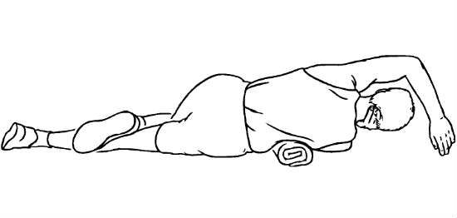

Рисунок 2.8

## 2.3. Противопоказания и занятия спортом

Какие упражнения вам противопоказаны в любом случае? Разумеется, это большие нагрузки на позвоночник (и спину в целом), к которым относятся присед с любым утяжелением. Прыжки и все виды спорта и фитнеса, где они есть – некоторые виды лёгкой атлетики, регби, баскетбол, волейбол (даже любительский пляжный).[10]

При сколиозе выше первой степени суровые тренировки с «железом» – табу.

Под запрет попадают резкие скручивания, наклоны и выпрямления, причём не только на коврике – на время лечения забудьте о серьёзных занятиях гимнастикой, балетом и всеми видами боевых искусств, где нужно резко уворачиваться – дзюдо, бокс и его производные, борьба.

Из упражнений с гирями/гантелями/тренажёрами некоторые тоже только повредят. Позвоночник с искривлением получает неравномерную осевую нагрузку, вследствие чего некоторые его части находятся под большим напряжением. Так можно повредить межпозвоночные диски или заработать грыжу. Есть и другая опасность – организм попытается компенсировать нагрузку и заберёт её у «слабой» части.

В результате больной сколиозом «качок» рискует стать асимметричным, раскачав только правую или левую сторону. Это не только выглядит неестественно, но и грозит атрофией некоторых незадействованных мышц. Подавать одинаковую нагрузку на разные части тела нельзя, ведь из-за смещения оси одни мышцы окажутся напряжены, другие – расслаблены.

О штанге лучше вообще забыть при любой степени сколиоза – однозначно повредят становая тяга, тяга к подбородку, приседания и даже жим лёжа, хотя последний – в меньшей степени. Исключите упражнения с отягощениями на плечевом поясе, груди, при положении «стоя» – не нагружайте руки. Подъёмы штанги, гирей и гантелей вверх также запрещены.

Если перечитать несколько предыдущих абзацев, покажется, что больше в зале, в принципе, делать и нечего – все привычные упражнения попали в санкционный сколиозный список. Это не так. У вас остаётся много вариантов нагружать руки, пресс, ноги и даже грудь со спиной в более безопасных положениях. Например, сидя, когда осевая нагрузка на позвоночник значительно меньше. Кроме того, почти все тренажёры, где нет одновременной нагрузки на правую и левую части тела, тоже вам доступны.

Здесь важно прислушиваться к тому, что говорит о тренировке спина. Сколиоз может не причинять неудобств в повседневной жизни, однако если на занятии вы чувствуете неприятные ощущения, прекращайте выполнять упражнение. Оно не должно нанести травму больному позвоночнику – подумайте, каким аналогичным способом можно нагрузить нужные мышцы без вреда для спины.

При искривлении позвоночника важно уделять внимание нижнему отделу спины, ягодицам и бёдрам, а также мышцам кора, особенно глубоким, внутренним. Если вы прокачаете эту базу, позвоночнику будет легче держать вес тела. Тренируйте тазобедренные мышцы, но также без осевых нагрузок, например, не выполняйте выпады. Старайтесь брать меньший вес, но делать больше повторений в подходе – этот принцип развивает нужную мускулатуру, но не перегружает спину.

Конечно, многие пациенты поступают по советам врача и в принципе забывают о работе в зале. Вероятно, эти люди могут жить без тренировок. Если вы не можете, значит, нужно немного изменить подход к занятиям, как описано выше. Не забывайте о растяжке после тренировки и разминке до, включите в свой список больше тренажёров – они снижают нагрузку на позвоночник.

Давайте своей спине достаточно отдыха, чередуйте тренировки в зале с плаванием, оздоровительной (лечебной) физкультурой – это вам даже ортопед пропишет. Особенно плавание. Если вы не сторонник изнурительной работы с «железом» или сами боитесь навредить, следуя советам врачей, перейдите полностью на плавание.

При сколиозе плавание показано – оно полностью разгружает позвоночник, способствует его вытягиванию и выпрямлению. Кроме того, большинство стилей подразумевает несимметричную, но одновременную работу мышц правой и левой сторон тела, включая те, что напрямую связаны с позвоночником.

Вы можете записываться в бассейн и до назначения врача, однако техническую часть всё же нужно будет обсудить с ортопедом или профессиональным тренером по плаванию. Обязательно расскажите ему о своём диагнозе, инструктор расскажет, какие упражнения и стиль плавания использовать. Если индивидуальной консультации получить не удалось, запомните несколько правил:

* никаких скручиваний и вращений
* избегайте резких сгибов и разгибов спины
* старайтесь скользить по воде, проплывая по инерции как можно больше расстояния после гребка
* тянитесь от пяток до макушки, в воде это особенно полезно
* для растяжки используйте плавучие средства – держите в руках доску или круг
* плавайте на спине

Нет никакой гарантии, что вы сможете излечиться даже от первой стадии сколиоза, особенно если вы взрослый человек. Но снизить боли в спине, повысить её выносливость в повседневной жизни, дать толчок и способствовать лечению – бассейну это под силу.[11]

# 3. Дневник самоконтроля занятий

В некоторые дни, к сожалению, я забывал про дневник, но позже я вспоминал, как чувствовал себя в тот день и записывал это. В этом дневнике я вёл учёт только физических упражнений (ЛФК) и плавание в бассейне. Хотя я довольно много хожу каждый день (кроме воскресенья), я это никак не отразил в своём дневнике. Если я в какой-то день не сделал физические упражнения (ЛФК) или не ходил в бассейн, то этот день отсутствует в моём дневнике. ЛФК в среднем занимает 17-20 минут каждый раз.

24 сентября: сходил в бассейн на 30 минут, чувствовал себя хорошо. 25 сентября: сделал ЛФК, спал хорошо. 26 сентября: сходил в бассейн на 30 минут, устал, но спал хорошо. 27 сентября: сделал ЛФК, чувствовал себя хорошо. 28 сентября: сходил в бассейн на 30 минут, чувствовал себя не очень, так как устал.

2 октября: сделал ЛФК, чувствовал себя хорошо. 4 октября: сделал ЛФК, чувствовал себя хорошо. 5 октября: сходил в бассейн на 30 минут, устал, спал нормально. 7 октября: сходил в бассейн на 35 минут, чувствовал себя хорошо.

9 октября: сделал ЛФК, чувствовал себя отлично. 10 октября: сходил в бассейн на 35 минут, чувствовал себя отлично. 12 октября: сходил в бассейн на 35 минут, чувствовал себя отлично. 13 октября: сделал ЛФК, чувствовал себя хорошо.

15 октября: сходил в бассейн на 35 минут, устал, но спал отлично. 16 октября: сделал ЛФК, спал хорошо. 17 октября: сходил в бассейн на 35 минут, спал нормально. 19 октября: сходил в бассейн, устал. 20 октября: сделал ЛФК, устал.

23 октября: сделал ЛФК, чувствовал себя хорошо. 24 октября: сходил в бассейн на 35 минут, спал хорошо. 25 октября: сделал ЛФК, день удался. 26 октября: сходил в бассейн на 35 минут, чувствовал себя уставшим.

29 октября: сходил в бассейн на 40 минут, чувствовал себя нормально. 31 октября: сходил в бассейн на 40 минут, спал хорошо. 1 ноября: сделал ЛФК, спал отлично. 3 ноября сделал ЛФК, устал, но настроение хорошее.

5 ноября: сходил в бассейн на 40 минут, хорошо себя чувствовал. 6 ноября: сделал ЛФК, немного устал. 7 ноября: сходил в бассейн на 40 минут, спал отлично. 8 ноября: сделал ЛФК, спал хорошо.

12 ноября: сходил в бассейн на 40 минут, всё хорошо. 14 ноября: сходил в бассейн на 40 минут, немного устал. 15 ноября: сделал ЛФК, спал отлично. 17 ноября: сделал ЛФК, спал хорошо.

19 ноября: сходил в бассейн на 40 минут, хорошо себя чувствовал. 20 ноября: сделал ЛФК, устал. 21 ноября: сходил в бассейн на 45 минут, устал. 23 ноября: сходил в бассейн на 45 минут, всё нормально.

27 ноября: сделал ЛФК, отличное настроение. 29 ноября: сделал ЛФК, уста немного. 30 ноября: сходил в бассейн на 35 минут, отлично себя чувствовал. 1 декабря: сделал ЛФК, спал хорошо.

3 декабря: сходил в бассейн на 45 минут, устал немного. 4 декабря: сделал ЛФК, спал хорошо. 6 декабря: сделал ЛФК, отличное настроение. 8 декабря: сходил в бассейн, устал немного.

10 декабря: сходил в бассейн на 50 минут, отлично всё. 12 декабря: сходил в бассейн на 45 минут, немного устал. 13 декабря: сделал ЛФК, спал хорошо. 15 декабря: сделал ЛФК, хорошее настроение.

17 декабря: сходил в бассейн на 45 минут, отлично себя чувствую.

# ЗАКЛЮЧЕНИЕ

«Но для всех людей, в том числе со сколиозом, важно заниматься спортом и оставаться в хорошей физической форме. Упражнения с тяжестями, такие как ходьба, бег, футбол и гимнастика, помогают поддерживать крепость костей. Как для мальчиков, так и для девочек занятия спортом могут улучшить их самочувствие.»[12] — полностью согласен с этим, поэтому постараюсь уделять больше времени физическим упражнения в своей жизни. Ведь после их выполнения у меня и правда стало больше счастливых дней и улучшилось самочувствие.

# ЛИТЕРАТУРА

1. Комплекс упражнений при сколиозе [Электронный ресурс] / Женская жизнь — Электрон. дан. — 2014 — Режим доступа: http://woman-l.ru/kompleks-uprazhnenij-pri-skolioze, свободный. — Загл. с экрана. — Яз. рус.
2. Комплекс упражнений при сколиозе 1 и 2 степени (с картинками) [Электронный ресурс] / Красота в тебе — Электрон. дан. — 09.02.2017 — Режим доступа: https://www.krasavtebe.ru/kompleks-uprazhnenij-pri-skolioze-1-i-2-stepeni-s-kartinkami/, свободный. — Загл. с экрана. — Яз. рус.
3. Правильные упражнения при сколиозе для 1, 2, 3 степени [Электронный ресурс] / Массаж.ру — Электрон. дан. — 2014 — Режим доступа: https://www.massage.ru/articles/pravilnye-uprazhneniya-pri-skolioze-dlya-1-2-3-stepeni, свободный. — Загл. с экрана. — Яз. рус.
4. Сколиоз [Электронный ресурс] / Википедия — Электрон. дан. — 2016 — Режим доступа: https://ru.wikipedia.org/wiki/Сколиоз, свободный. — Загл. с экрана. — Яз. рус., англ.
5. Сколиоз [Электронный ресурс] / Медкомпас — Электрон. дан. — 2015 — Режим доступа: https://www.medkompas.ru/about-health/diseases/skolioz/, свободный. — Загл. с экрана. — Яз. рус.
6. Упражнения от сколиоза [Электронный ресурс] / ФИТМАНИЯ — Электрон. дан. — 2014 — Режим доступа: http://fitmania.by/exercises/ypragnenija-ot-skolioza.html, свободный. — Загл. с экрана. — Яз. рус.
7. Фитнес при сколиозе: можно или нужно? [Электронный ресурс] / Sport Priority — Электрон. дан. — 15.02.2018 — Режим доступа: https://sportpriority.com/blog/zdorove/fitnes-pri-skolioze-mozhno-ili-nuzhno/, свободный. — Загл. с экрана. — Яз. рус.
8. Scoliosis [Электронный ресурс] / Mayo Clinic — Электрон. дан. — 29.12.2017 — Режим доступа: https://www.mayoclinic.org/diseases-conditions/scoliosis/diagnosis-treatment/drc-20350721, свободный. — Загл. с экрана. — Яз. англ.
9. Scoliosis [Электронный ресурс] / MedlinePlus — Электрон. дан. — 23.11.2018 — Режим доступа: https://medlineplus.gov/scoliosis.html, свободный. — Загл. с экрана. — Яз. англ.
10. Scoliosis [Электронный ресурс] / National Institutes of Health (NIH) — Электрон. дан. — 30.12.2015 — Режим доступа: https://www.niams.nih.gov/health-topics/scoliosis#tab-living-with, свободный. — Загл. с экрана. — Яз. англ.
11. Scoliosis [Электронный ресурс] / NHS — Электрон. дан. — 03.02.2017 — Режим доступа: https://www.nhs.uk/conditions/scoliosis/, свободный. — Загл. с экрана. — Яз. англ.

1. https://medlineplus.gov/scoliosis.html
2. https://ru.wikipedia.org/wiki/Сколиоз
3. https://www.nhs.uk/conditions/scoliosis/
4. https://www.medkompas.ru/about-health/diseases/skolioz/
5. https://www.mayoclinic.org/diseases-conditions/scoliosis/diagnosis-treatment/drc-20350721
6. http://woman-l.ru/kompleks-uprazhnenij-pri-skolioze
7. https://www.krasavtebe.ru/kompleks-uprazhnenij-pri-skolioze-1-i-2-stepeni-s-kartinkami/
8. https://www.massage.ru/articles/pravilnye-uprazhneniya-pri-skolioze-dlya-1-2-3-stepeni
9. http://fitmania.by/exercises/ypragnenija-ot-skolioza.html
10. http://bezsoski.ru/lechebnaya-fizkultura-pri-skolioze-u-detej-video-kartinki-uprazhneniya/
11. https://sportpriority.com/blog/zdorove/fitnes-pri-skolioze-mozhno-ili-nuzhno/
12. https://www.niams.nih.gov/health-topics/scoliosis#tab-living-with